采购需求
一、采购内容及数量
序号 | 项目内容 | 数量 | 预算金额(元) | 备注
1 | 2023年多媒体学习资源制作采购项目 | 1项 | 264000.00

二、商务要求（技术要求里另有注明的以技术要求为准）
付款条件 | ▲2023年10月支付固定金额大写：捌万元整 ，小写：80000 元，2024年3月完成所有课程的制作后支付进度款伍万贰仟元整，小写：52000 元；2024年8月根据学习资源验收质量，按百分制打分并支付余款。细则：每门课如果100分，每讲支付金额为（成交金额-13.2）/66；课程如果不到100分，每讲支付金额为：分值/100×｛（成交金额-13.2）/66｝，（以上金额单位为万元）（如成交金额少于25.608万元，按成交实际金额进行支付。）采购人凭收讫课程的验收凭证和课程验收合格文件等材料向成交供应商一次性支付合同余款。  注：采购人对于满足合同约定支付条件的，自收到发票后15个工作日内将资金支付到合同约定的成交供应商账户。
履约保证金 | ▲1.合同签订后15个工作日内，成交供应商向采购人提交合同总价1%的履约保证金，履约保证金在合同履约期间无违约情形的，项目验收合格后，于15个工作日内退还（不计息）；  2.提交方式：支票、汇票、本票或金融机构、担保机构出具的保函等非现金形式。
服务时间 | 2023年09月15日前完成各项目至少一讲微课的制作，协助完成所有课程脚本的撰写，在2024年03月31前完成所有课程的制作。
服务地点 | 温州城市大学指定地点
验收标准 | 按照采购合同、响应文件、磋商文件等约定的质量、数量、技术指标或者服务要求设验收指标及其标准。未约定的，应当符合国家强制性规定、政策要求、安全标准、行业或企业有关标准等。  验收费用由乙方承担。
- 技术要求
（一）微课资源制作要求
1.定义
微课是以阐释某一知识点为目标，以视频为主要表现形式，具有时间较短、主题突出、内容具体、通俗易懂、通用性好等基本特征的学习资源。系列微课是指一系列具有连贯性知识点的微课。
2.微课的编辑标
（1）选题
微课选题得当，具有针对性，适合用多媒体的形式表达。可选取学历教育课程的某个具有相对独立性的知识点、有代表性或教学过程中难以用传统方式解决的问题，也可以重点围绕新型产业工人培育、新型农民培育、新市民教育、老年教育等需求，建设面向全民终身学习的非学历教育资源。微课标题设计要得当、生动、鲜明，具有针对性且设计合理。
（2）教学设计
1）确定教学目标：充分考虑学习者的学习需求和微课的特殊要求，确定准确清晰的教学目标。
2）选择教学策略：教学策略即教学过程的设计，教学过程深入浅出，形象生动，精彩有趣，启发引导性强，给学习者带来自由愉悦的学习体验。
3）撰写脚本：依据教学策略，提出与内容相互配合的变现手段，如教师头像、图表、资料 、实景、动画等，并在脚本内容中标明“字幕内容”。
 |  | 脚本样例
 | 微课内容 |  | 主要表现形式
 | 开始语 |  | 人物、图……
 |  |  | 人物
 |  |  | 字幕
 | 讲授内容 |  | 人物
 |  |  | 实景
 |  |  | ……
 | 过渡语 |  | 人物、字幕……
 |  |  | 人物
 |  |  | 字幕
 | 讲授内容 |  | 动画
 |  |  | 实景
 |  |  | ……
 | …… |  | ……
 | 结束语 |  | 人物、图……
4）时间设计：微课的时长一般为 5～8 分钟左右，最长不宜超过 10 分钟。
（3）结构及要求
微课结构由片头、微课名称页、教学内容和片尾四部分组成，同一微课或同一系列微课，应使用相同的包装效果，易于用户识别及规范课程开发。
1）片头统一使用浙江开放大学微课的片头。
2）微课名称页微课名称页包含微课名称和主讲教师等元素（二维动画型可不加主讲教师信息），排版规范有横版和竖版，微课名称内容须在版心中央，如下图所示：
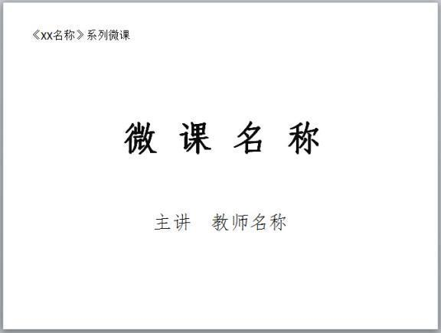

横版
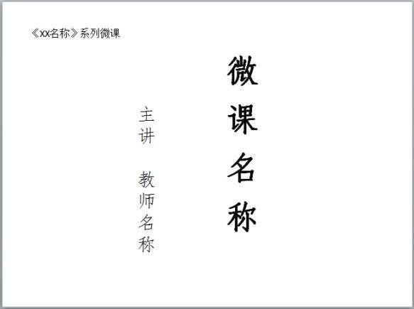

竖版

3）教学内容
微课的教学内容严谨、主线清晰、重点突出、逻辑性强、明了易懂。制作过程中的演示文稿（PPT）制作和唱词字幕的规范如下：
①演示文稿（PPT）制作规范
演示文稿（PPT）要求集文字、图形、图像、声音以及视频等多种媒体元素于一体，一般不使用纯文字的演示文稿（PPT）。页面设臵要求符合高清格式比例，幻灯片大小为“全屏显示 16：9”。整体效果应风格统一、色彩协调、美观大方。
●字体与字号
字体与字号参照下表：
类型 | 大标题 | 主讲信息 | 一级标题 | 正文 | 字幕
字体 | 大黑、时尚中 | 黑体 | 黑体、魏 | 雅黑、中宋 | 雅黑
字体 | 黑、大隶书 | 黑体 | 碑、大宋 | 雅黑、中宋 | 雅黑
字号 | 50～70 磅 | 36～40 磅 | 36～40 磅 | 24～32 磅 | 32 磅
应用 | 上下左右居中 | 左右居中 | 左右居中 | 左对齐或 | 左右居
 |  |  |  | 居中 | 中
●版心与版式
每页四周留出空白，应避免内容顶到页面边缘。
●背景
背景色以简洁适中饱和度为主（颜色保持在一至两种色系内），背景和场景不宜变化过多，文字、图形等内容应与背景对比醒目。
●色调
色彩的选配应与课程科目相吻合，同一微课或系列微课在配色上应体现出系统性，可选一种主色调再加上一至两种辅助色进行匹配，同一屏里文字不宜超出三种颜色。
●字距与行距
在文字少的情形下，标题字距放宽一倍体现舒展性；正文行距使用 1 行或 1.5 行，便于阅读。
●修饰
细线条的运用比粗线条更显精致；扁平式的装饰更接近时代审美；有趣味的装饰通常更能吸引人。
●配图
图像应清晰并能反映出内容主题思想，通俗易懂，便于理解，分辨率应上 72dpi 以上，图片不可加长或压窄，防止变形。
●版权来源
素材选用注意版权，涉及版权问题须加入“版权来源”信息。
●唱词字幕的规范。
根据微课作品的形式和内容确定是否添加唱词字幕，宜在图像、声音的制作全部完成后进行唱词字幕的制作，规范如下：
唱词字幕应与解说词对应，以唱词的内容合理断句。
去掉多余的语气词、口头禅、病句、闲言碎语等。
利用唱词修正口语中漏掉的关键字词，修正口误及发音等，修正时，直接使用正确字词，并用括号括起来表明是纠正的唱词。发音不对的，只要唱词正确即可。
利用唱词完善年份、年代。如：“90 年”（语言发达）唱词为“1990 年”。
唱词中一般不使用标点符号，直接用全角空格代替。只使用书名号（书名中的标点符号正常使用）、间隔号、连接号和意指特殊含义的引号等。
唱词中的数学公式、化学分子式，尽量以文本文字呈现；不易用文本文字呈现的、且在视频画面中已经通过 PPT、板书等方式显示清楚的，可以不加该行唱词。
4）片尾
片尾时长 10 秒左右，内容可包含：策划及制片人员、主讲教师、录制主创人员、制作单位、版权所有单位等，不宜超过 8 项。
（4）制作开发
1）技术路线
录屏：使用录屏软件、手写板或交互白板、专业录屏软件等工具录屏并后期制作。
实拍视频：使用智能手机、数码相机或数码摄像机拍摄并后期制作。
二维动画：使用 Flash 等二维动画制作软件制作。
三维动画：使用 3DS MAX、虚拟现实等三维动画制作软件制作。
2）制作开发
素材制作与开发：包括微课开发所需的文本、图片、视频、音频、动画等素材的制作与开发。
整合：将素材根据教学设计有机整合，实现微课资源的总体设计。
视频格式：FLV、H.264、MOV，视频尺寸：1920x1080 及以上。
键盘弹奏录制需要提供一个电钢，合成器，可接电脑，有声卡，音箱，剪映K，keynote软件等。
（5）质量
根据建设规范检测微课，包括内容检测和技术检测。
（二）短视频
短视频指在各种新媒体平台上投放、适合在移动状态和短时 休闲状态下观看且高频推送的视频内容，通常可以用手机完成拍 摄和剪辑，具有时间短、主题聚焦、剪辑手法简易、参与性强等 特点，每讲时长为 5 分钟左右。短视频也可参照微课资源建设要求来制作。
（三）学习资源建设采购内容
根据建设规范检测微课，包括内容检测和技术检测。为确认供应商学习资源制作能力，需要供应商针对以下项目各提供一个样片进行演示。
编号 | 项目名称 | 资源类型 | 讲数 | 每讲时长 | 经费预算（万元） | 最高限价金额  （万元）
MLR202313 | 婴幼儿照护 | 微课 | 10 | 5-10分钟 | 4 | 25.608
MLR202314 | 投资大师们的秘密 | 短视频 | 11 | 5分钟左右 | 4.4 | 25.608
MLR202315 | 钢琴即兴伴奏 | 微课 | 10 | 5-10分钟 | 4 | 25.608
MLR202316 | 何以中国--用英语介绍中国经典国粹 | 微课 | 10 | 5-10分钟 | 4 | 25.608
MLR202317 | 守艺•匠兴—温州传统民间技艺 | 微课 | 10 | 5-10分钟 | 4 | 25.608
MLR202318 | 小镜头•大世界 | 微课 | 10 | 5-10分钟 | 4 | 25.608
KCSZ202306 | 《出纳实务》课程思政教学设计案例 | 微课 | 5 | 5-10分钟 | 2 | 25.608
合计 |  |  | 66 |  | 26.4 | 25.608
四、 其他
1、标“▲且加下划线”的有关技术和商务要求为实质性条款，响应方必须做出实质性响应，否则视为无效响应文件。除此之外其余的指标、服务要求以及合同条款可在磋商现场，根据磋商小组与供应商的磋商进行变动。
2、除磋商文件中所明确的采购需求规格外，欢迎其他能满足本项目采购需求且性能相当于或高于所明确的产品参加磋商报价。同时在采购需求偏离表中作出详细对比说明。
3.如技术部分中未特别注明需执行的国家相关标准、行业标准、地方标准或者其他标准、规范，则统一执行最新标准、规范。

